PROGRAMME D’ACTIVITE « MOUN LAKAWAIB BO KAY NOU »
ALSH DE MATERNEL MANSARDE DU 10 JUILLET AU 31 JUILLET 2017
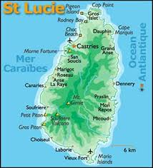  « Embarquement pour  Sainte-Lucie » | LUNDI 10 | MARDI 11 | MERCREDI 12 | JEUDI 13 | VENDREDI 14
 | Découverte du site, jeux de connaissances,  Animations, show, chants et jeux divers | Découverte de l’île, jeux, danses culturelles, traditions, sports de Sainte-Lucie | Atelier culinaire, suite des activités manuelles | Journée plage à corps de garde  A Sainte-Luce  (activités diverses)
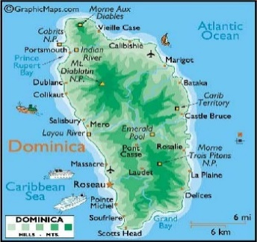  « Arrivée immédiate pour la Dominique » | LUNDI 17 | MARDI 18 | MERCREDI 19 | JEUDI 20 | VENDREDI 21
 | Présentation de l’île, réalisation de mini drapeaux et de carte,  Apprentissage d’un chant de la Dominique  « OPHELIA » | Présentation des animaux de la Dominique, création de mini animaux en argile projection d’un film documentaire sur la Dominique | Jeux d’eaux, piscine gonflable, jeux divers autour de l’eau, dégustation des fruits locaux de la Dominique | Journée inter-île  Activités manuelles  Sur : Sainte Lucie, la Dominique et la Guadeloupe | Bain à la piscine du Lamentin  Show autour de la Dominique
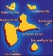  « Terminus immédiat pour la Guadeloupe » | LUNDI 24 | MARDI 25 | MERCREDI 26 | JEUDI 27 | VENDREDI 28
 | Présentation et expo sur l’île, jeu du memory, initiation des danses Guadeloupéennes | Journée inter-centre, activités manuelles autour de la Guadeloupe, (confection de bijoux), initiation au gros k (avec intervenant) | Projection des tenues traditionnelles, apprentissage de chant Guadeloupéens | Présentation des repas culinaires (projection), atelier culinaire (réalisation de gâteaux), jeux d’antan de la Guadeloupe et dégustation | Journée détente à Anse Figuier  Rivière Pilote
LUNDI 31 | Cinéma à Madiana, pique-nique, activités diverses sur le Malécone

